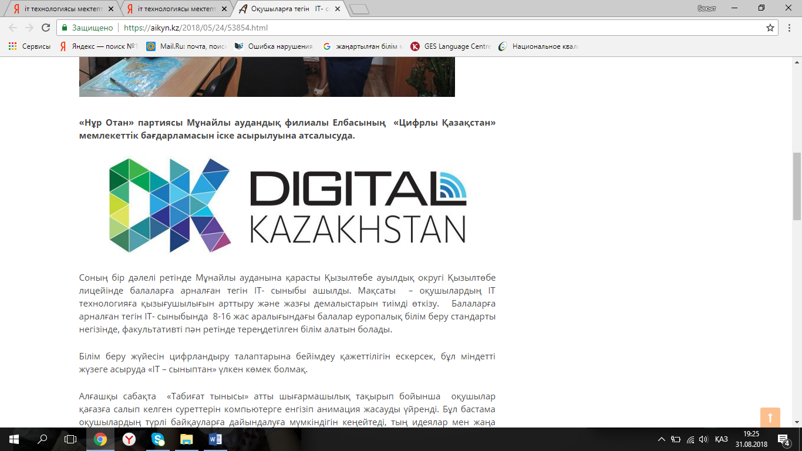

Елбасы ұсынған “Цифрлық Қазақстан” – цифрлық технологияны меңгеру ғана емес, жаңа заманға бейімделу. Елімізді дамыған 30 елдің қатарына қосу үшін қолға алынған бағдарлама қоғамнан жаңа инновациялық дамуды және жедел технологиялық жаңғыруды талап етеді. Ол үшін азаматтардың ІТ-сауаттылығын арттырып, жаңа технологияларды күнделікті өмірде кеңінен қолдану міндеті тұр. Оның басты ерекшелігі – жылдам интернет, адамдардың жайлылығы мен емін-еркін сұхбаттасуына жасалған жағдай. Әлем бір орында тұрмайды. Сондықтан, біз де әлемдегі жаңалықтардан кеш қалмауымыз қажет. Президент жүктеген тапсырманы орындауға зор жауапкершілікпен кіріскен “Нұр Отан” партиясы білім беру саласын цифрландыру, мектептерде электронды күнделік жүйесін енгізу және бағдарламалау мен робототехника негіздерін тереңірек оқыту үшін еліміздің түкпір-түкпірінде ІТ сыныптар мен ІТ орталықтар ашу ісін қолға алды. Бүгін, міне, Степногорск өңірінде екі ІТ сынып ашылып отыр

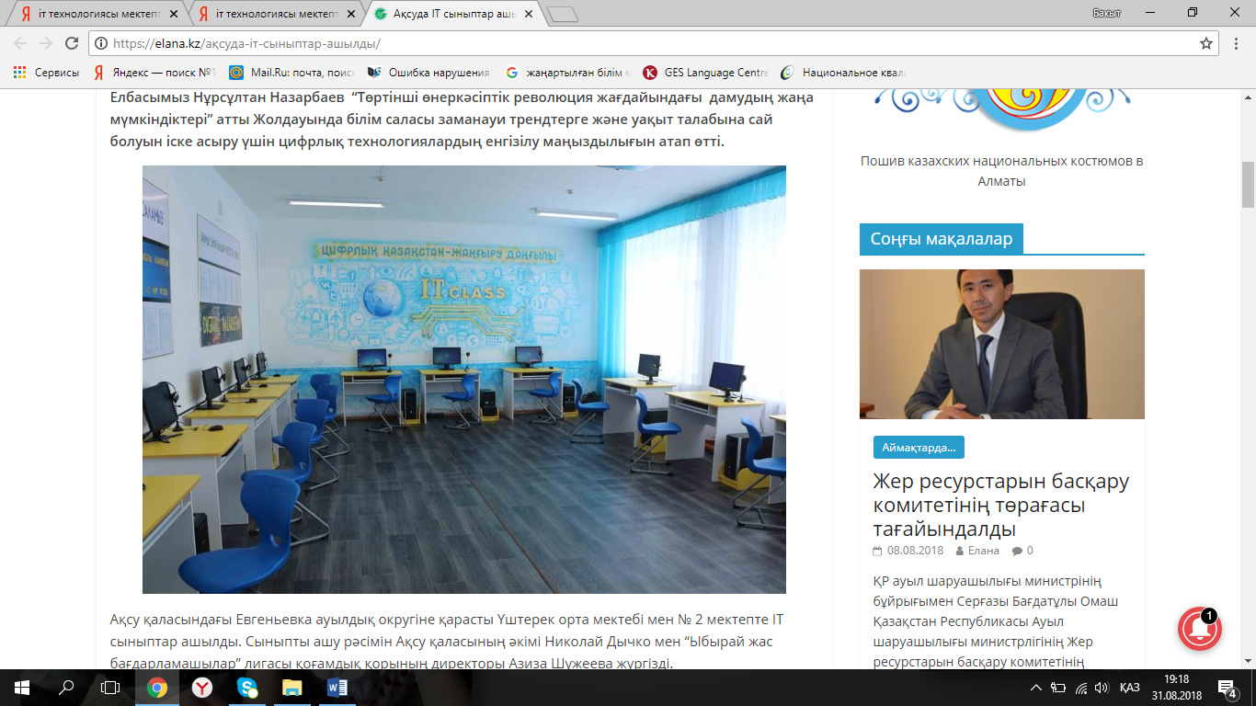

«Балаларға арналған тегін IT-сыныптардың көтерер жүгі салмақты болмақ. Бұл жоба аясында еліміз бойынша 1000 ІТ-сынып ашылып, онда жылына 8-16 жас аралығындағы 150 мың бала бағдарламалау және робот техникасының негіздері жайында Еуропалық білім беру стандарты негізінде тереңдетілген білім алады. Әзірге 2018-2020 жылдарға, яғни үш жылға жоспарланған бұл жоба бойынша 450 мың баланы оқыту көзделіп отыр. Бұл бастама мектептерге факультативті пән ретінде енгізіліп, үш айлық және алты айлық курс ретінде жүргізіледі», деп мәлімдеді «Нұр Отан» партиясы төрағасының бірінші орынбасары Мәулен Әшімбаев. Аталған жоба аясында алдағы үш жылда елімізде жұмыс беруші ІТ-компаниялар мен ірі жоғары оқу орындарының базасында 20 ІТ-орталық ашылып, жылына 35 мың адам білім алмақ. Бұл орталықтарда бүгінде әлемдік деңгейде сұранысқа ие цифрлау тәсілдері мен Java, Python, PHP, Swift сияқты бағдарламалау тілдері оқытылады.
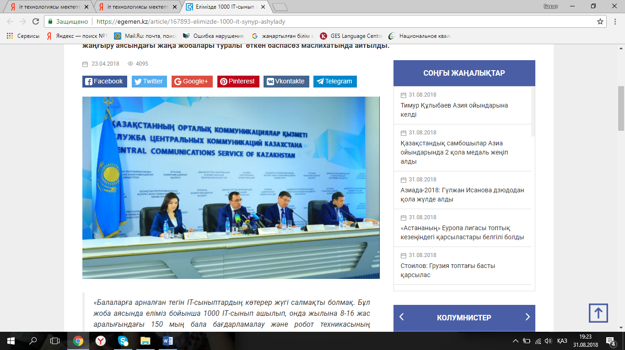

«Цифрлық Қазақстан» мемлекеттік бағдарламасын іске асыру шеңберінде «Нұр Отан» партиясымен 3 цифрландыру жобалары бастамашылық жасалды, оның бірі білім беру саласында «Балаларға тегін ІТ- сыныптары» ашу жобасы. Ақмола облысында тегін ІТ- сыныптарын ашу және олардың жұмыс істеуі жөніндегі іс-қимылдар жоспарын әзірлеу бойынша «Нұр Отан» Ақмола облысы филиалының жұмыс кеңесінің ұсынымдарының негізінде қосымша сабақтардың «Бағдарламалау негіздері» күнтізбелік-тақырыптық жоспары бекітілді.

Мұғалімдер назарына:
Бағдарламалау нeriзi 5-6 сынып оқушыларына арналған Scratch қолдану курстық бағдарламасының мазмұны оқушылардың өзіндік анимациялық интерактивті окиғаларды, ойындар мен модельдерді құрастырудың жаңа бағдарламалық ортасы болып табылады.
Курс аптасына 1 сағаттан жалпы көлемі 34 сағатқа есептелген.

Ата-ана назарына:
Негізінен Scratch ортасында бағдараламалаумен оқушылар өткен оқу жылында 5 сыныпта танысты. Оларға бұл бағдарлама өте қызықты болды. Оқушылар өздерінің қызығушылықтарының арқасында әртүрлі анимациялық оқиғаларды, кішігірім ойындарды құрастыру қабілеттерін меңгерді.
5 сынып оқушысы Ерқанат Ерасыл «Scratch бағдарламалау ортасында анимация құрудың компьютерлік технологиясы» тақырыбында ғылыми жоба дайындап қалалық «Зерде» ғылыми-практикалық жобалар сайысында І орын иеленді.

Оқушылар назарына:

- бағдарламалау дағдыларын үйренеді
- қарапайым алгоритмдерді құрады
- Web- сайттарды құрады
- еуропалық білім беру стандарттарына арналған компьютерлік ойындар мен анимациялар жасайды

Оқу америкалық STEM әдісі бойынша жүргізіледі. Инновациялық технологияны игеруге икемі бар жас таланттар білімін арттырып, шеберлігін шыңдап, түрлі байқауларға дайындалуға мүмкіндік алады.
ІТ сыныптардың негізгі мақсаты - оқушыларды бағдарламалауға және ІТ дағдыларын қалыптастыруға үйретеді. Мультимедиялық бағдарламалар, scratch деген сияқты. Ол өзінің арнайы жасалынған жоспарға сай жүргізілетін болады.

